
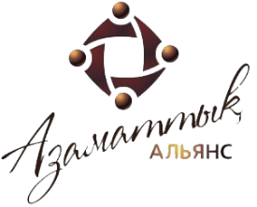


НАО «Центр поддержки
Гражданских инициатив»
Министерство информации и
Общественного развития РК

ПРОГРАММАСЕМИНАРА
«Разработка социального проекта»
Дата и время: 30 апреля 2021 г.
Адрес: г.Костанай, ул. 1 мая 151, конференц-зал (областной ресурсный центр НПО)

ВРЕМЯ | МЕРОПРИЯТИЕ
9.30 – 10.00 | Регистрация участников
10:00 – 10:15 | Приветственное слово организаторов. Обзор программы семинара.
10:15 – 10:45 | Знакомство и ожидания участников от семинара
10:45 – 11:15 | Взаимодействие государственных органов и организаций гражданского общества
11.15.- 12.00 | Оценка потребностей с участие местного сообщества, определение приоритетов
12.00.- 13.00 | Разработка социального проекта
13.00.- 14.00 | Обед
14.00.- 14.30 | Информирование об условиях конкурса малых грантов. Ответы на вопросы.
14:30– 15:00 | Обсуждение возможных направлений реализации малых проектов
15:00 – 17.30 | Консультирование инициативных групп по разработке их проектов
17.30.- 18.00 | Подведение итогов и завершение семинара.

